《安全评价报告信息公布表》
机构名称 | 重庆市安全生产科学研究有限公司 |  |  |  |  | 资质证号 |  |  |  | APJ-（渝）-001
委托单位 | 中国石油天然气股份有限公司贵州铜仁销售分公司
项目名称 | 龙江新区加油站新建项目
项目类别 | □预评价 □现状评价 ☑验收评价 □其他
所属业务类别 |  | 危险化学品储存经营
安全评价过程控制情况
安全评价项目管理 | 项目组组长 |  |  |  | 技术负责人 |  |  |  |  |  | 过程控制负责人
安全评价项目管理 | 朱继红 |  |  |  | 刘国勇 |  |  |  |  |  | 冯 皓
编制过程 | 报告编制人 |  |  | 报告提交日期 |  |  |  | 报告审核人 |  |  |  | 报告审批人
编制过程 | 黄义旭 |  |  | 2023.2 |  |  |  | 蔡治勇 |  |  |  | 蔡治勇
姓 名 | 认定专业 |  | 安全评价师从业识别卡/证书编号 |  |  |  |  | 注册安全工程师  注册证号 |  |  |  |  | 是否专职
朱继红 | 化工工艺 |  | 007765 |  |  |  |  | / |  |  |  |  | 是
何文勋 | 安全工程 |  | 035650 |  |  |  |  | / |  |  |  |  | 是
田祖伟 | 安全工程 |  | 030719 |  |  |  |  | 55180193956 |  |  |  |  | 是
席 刚 | 化工工艺 |  | 021106 |  |  |  |  | / |  |  |  |  | 是
陈红旭 | 机械 |  | 041366 |  |  |  |  | / |  |  |  |  | 是
王永辉 | 电气 |  | 034150 |  |  |  |  | / |  |  |  |  | 是
孟萌萌 | 电气 |  | 019246 |  |  |  |  | / |  |  |  |  | 是
唐 波 | 化工机械 |  | 035894 |  |  |  |  | / |  |  |  |  | 是
刘文娟 | 自动化 |  | 019235 |  |  |  |  | / |  |  |  |  | 是
黄义旭 | 地质工程 |  | 040714 |  |  |  |  | / |  |  |  |  | 是
蔡治勇 | 火炸药、安全 |  | 003832 |  |  |  |  | 55080052964 |  |  |  |  | 是
冯 皓 | 机械、化工机械 |  | 019237 |  |  |  |  | 55130140330 |  |  |  |  | 是
刘国勇 | 化工工艺 |  | 019234 |  |  |  |  | 55060013805 |  |  |  |  | 是
项目简介 | 项目简介：中国石油天然气股份有限公司贵州铜仁销售分公司龙江新区加油站建设地点位于铜仁市大龙经济开发区飞龙大道西北侧（龙江三期对面，原玉屏自治县大龙镇架枧村核桃湾片区），取得相关行政审批。龙江新区加油站占地面积3618.90m²，建筑面积686.46m²。站内设置4台四枪双油品潜油泵加油机，设置4台30m³SF双层卧式埋地储油罐，分别储存0#柴油、92#汽油（2台）和95#汽油，该加油站总容积为105m³（柴油折半计算）。依据《汽车加油加气加氢站技术标准》（GB50156-2021）第3.0.9条规定，该加油站为二级加油站。配套设置卸油油气回收系统和加油油气回收系统，预留三次油气回收系统。  现场勘察照片：  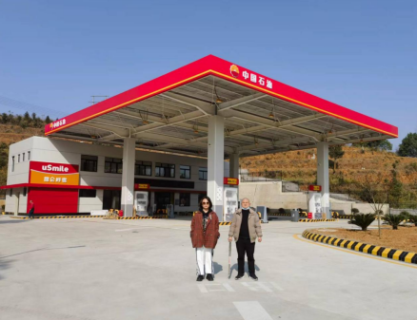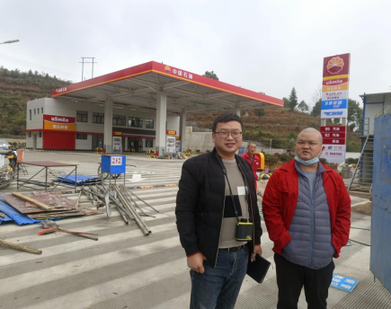
现场开展工作情况 | 勘验人员 |  | 勘验时间 |  |  |  | 勘验任务 |  | 勘验中的问题
现场开展工作情况 | 朱继红 |  | 2022.11.10 |  |  |  | 现场指导 |  | 消防器材柜静电跨接不完全，柜门与框之间未跨接。  卸油口和油气回收口箱盖未进行防雷防静电接地。
现场开展工作情况 | 黄义旭 |  | 2022.11.10 |  |  |  | 报告编制和现场资料收集

